附件1
健康科普作品线上报名流程
方式一：使用电脑浏览器打开报名地址，使用微信扫一扫登录后，点击“作品上传”，填写联系人信息、作品信息、上传作品文件及报名表。
报名地址：https://scdc.weiynet.cn/hjkkepu/user
方式二：使用手机微信“扫一扫”扫描下方二维码，进入活动页面，点击“作品上传”，填写联系人信息、作品信息、上传作品文件及报名表。
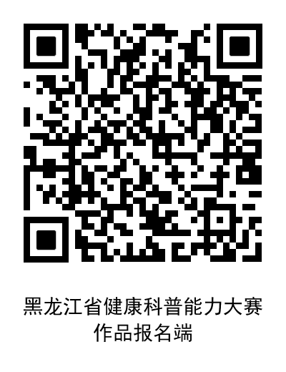
*说明：
- 使用同一个微信登录时，电脑端和手机端的报名记录在“上传记录”中可同步查看。
- “消息通知”中展示初审不通过或者退回修改的作品记录，按照审核意见进行修改后可重新提交，每个作品仅有一次修改机会。
联系人：信息平台技术人员 石丽娟
联系电话：18120132066

